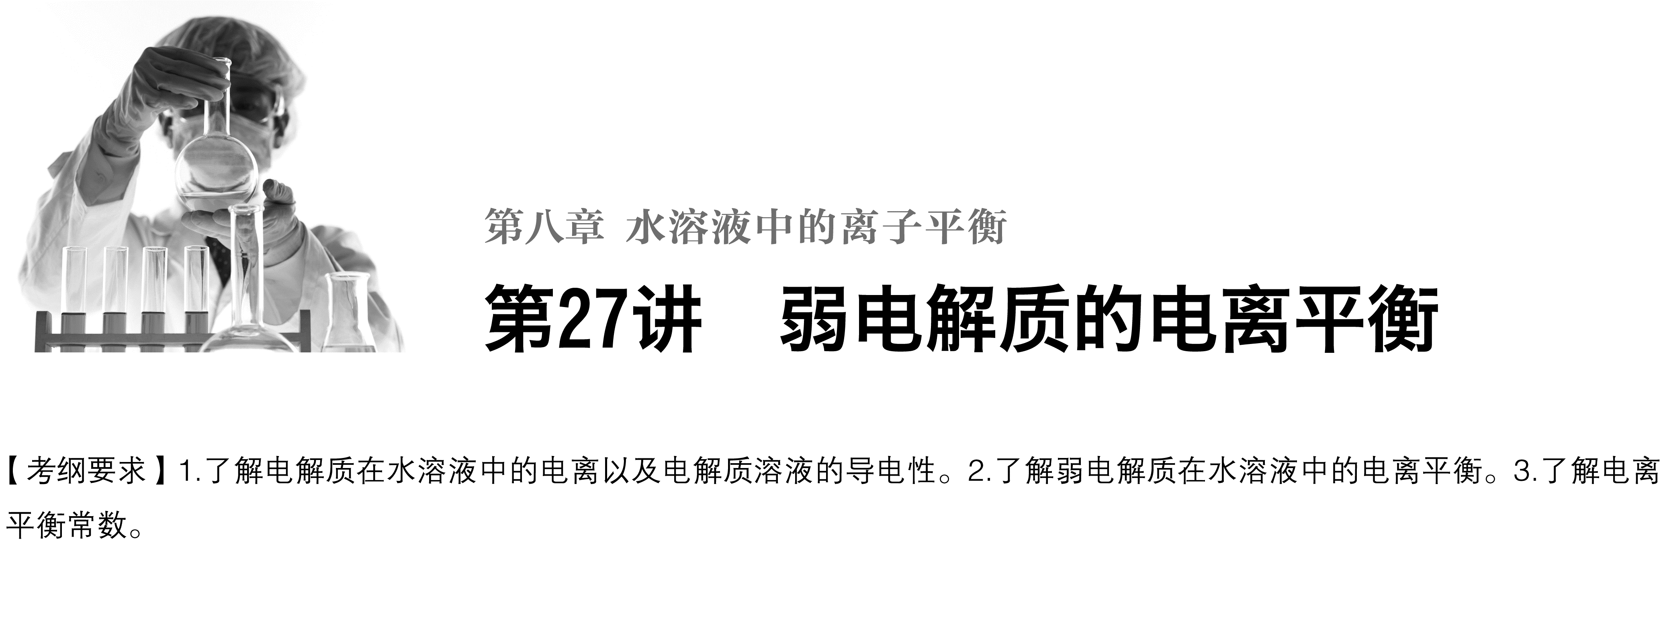

##### 考点一　弱电解质的电离平衡

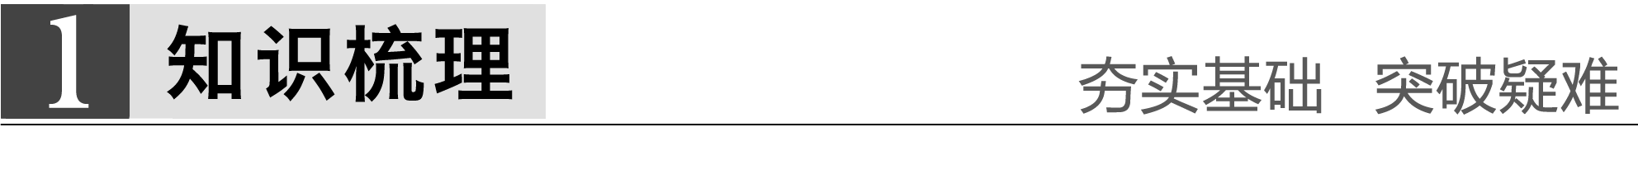

1.弱电解质

(1)概念

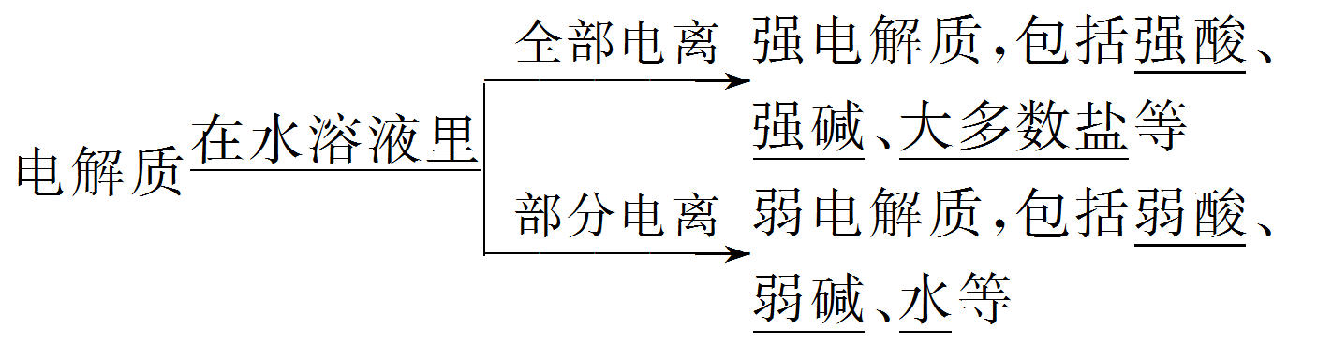

(2)与化合物类型的关系

强电解质主要是大部分离子化合物及某些共价化合物，弱电解质主要是某些共价化合物。

2.弱电解质的电离平衡

(1)电离平衡的建立

在一定条件下(如温度、压强等)，当弱电解质电离产生离子的速率和离子结合成分子的速率相等时，电离过程达到了平衡。

(2)电离平衡的特征

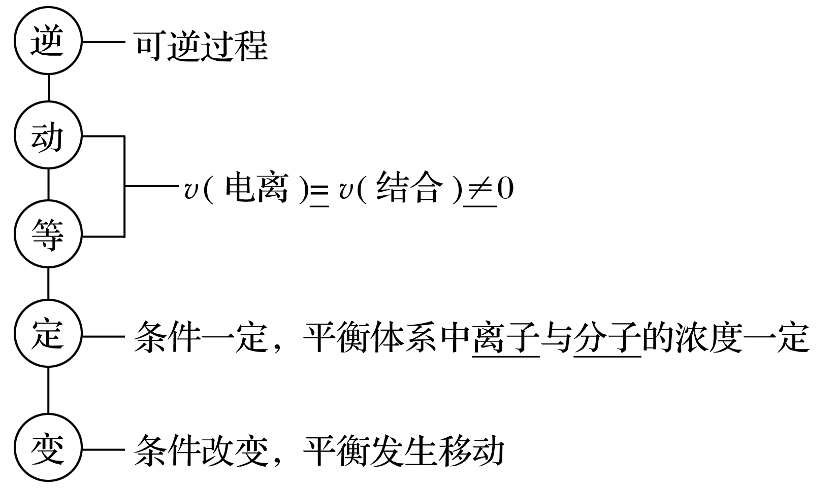

(3)外界条件对电离平衡的影响

①内因：弱电解质本身的性质。

②外因：浓度、温度、加入试剂等。

(4)电离过程是可逆过程，可直接用化学平衡移动原理分析电离平衡。以0.1 mol·L－1CH3COOH溶液为例：CH3COOHCH3COO－＋H＋(正向吸热)。

|  |  |  |  |  |  |
| --- | --- | --- | --- | --- | --- |
| 实例  (稀溶液) | CH3COOHH＋＋CH3COO－ Δ*H*>0 | | | | |
| 改变条件 | 平衡移动方向 | *n*(H＋) | *c*(H＋) | 导电能力 | *K*a |
| 加水稀释 | → | 增大 | 减小 | 减弱 | 不变 |
| 加入少量  冰醋酸 | → | 增大 | 增大 | 增强 | 不变 |
| 通入HCl(g) | ← | 增大 | 增大 | 增强 | 不变 |
| 加NaOH(s) | → | 减小 | 减小 | 增强 | 不变 |
| 加入镁粉 | → | 减小 | 减小 | 增强 | 不变 |
| 升高温度 | → | 增大 | 增大 | 增强 | 增大 |
| 加  CH3COONa(s) | ← | 减小 | 减小 | 增强 | 不变 |

深度思考



1.电离平衡右移，电解质分子的浓度一定减小吗？离子的浓度一定增大吗？

答案　都不一定。如对于CH3COOHCH3COO－＋H＋平衡后，加入冰醋酸，*c*(CH3COOH)增大，平衡右移，根据勒夏特列原理，只能“减弱”而不能“消除”，再次平衡时，*c*(CH3COOH)比原平衡时大；加水稀释或加少量NaOH固体，都会引起平衡右移，但*c*(CH3COOH)、*c*(H＋)都比原平衡时要小。

2.稀释一弱电解质溶液时，所有粒子浓度一定都会减小吗？

答案　不是所有粒子浓度都会减小。对于弱酸或弱碱溶液，只要对其稀释，电离平衡均会发生右移，例如：弱酸HA溶液稀释时，*c*(HA)、*c*(H＋)、*c*(A－)均减小(参与平衡建立的微粒)；平衡右移的目的是为了减弱*c*(H＋)、*c*(A－)的减小，但*c*(OH－)会增大。

3.正误判断，正确的划“√”，错误的划“×”

(1)强电解质溶液中不存在溶质分子，弱电解质溶液中存在溶质分子(　　)

(2)氨气溶于水，当*c*(OH－)＝*c*(NH)时，表明NH3·H2O电离处于平衡状态(　　)

(3)由0.1 mol·L－1一元碱BOH的pH＝10，可知溶液中存在BOH===B＋＋OH－(　　)

答案　(1)√　(2)×　(3)×

解析　(2)NH3＋H2ONH3·H2ONH＋OH－，NH3·H2O电离出的*c*(OH－)与*c*(NH)永远相等，不能表明NH3·H2O电离处于平衡状态。(3)由于OH－的浓度小于0.1 mol·L－1，所以BOH应属于弱碱，其电离应为BOHB＋＋OH－。

4.分别画出冰醋酸和0.1 mol·L－1的醋酸加水稀释时导电能力的变化图。

答案

　.

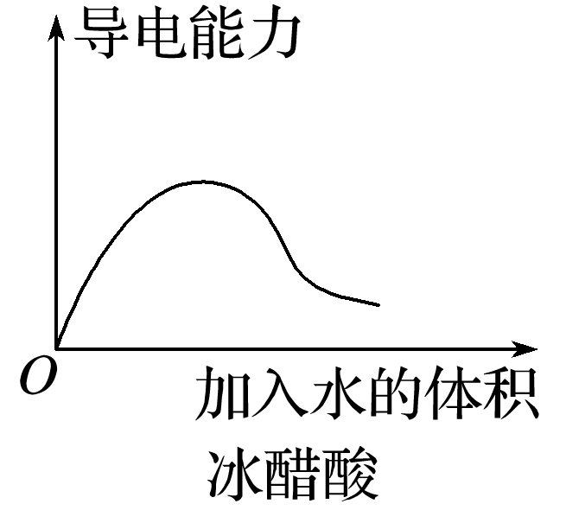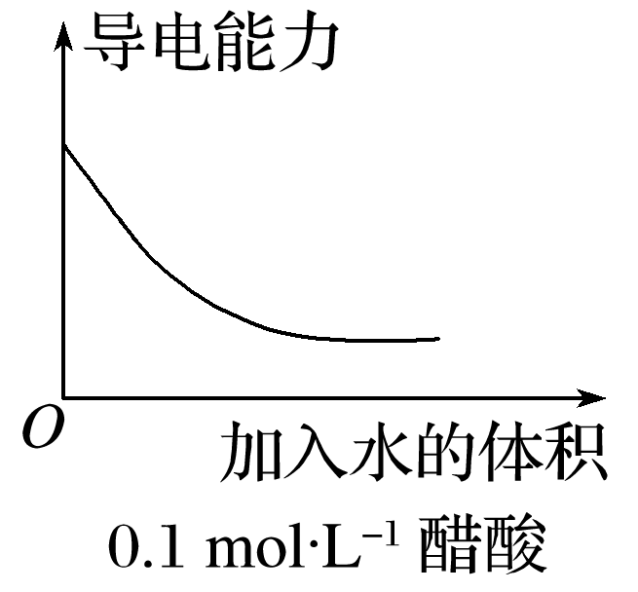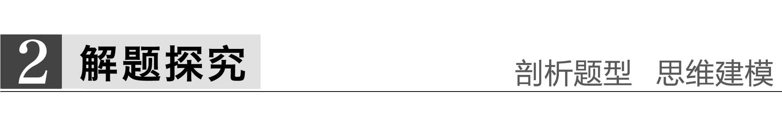

题组一　改变条件，平衡移动，判结果变化

1.将浓度为0.1 mol·L－1 HF溶液加水不断稀释，下列各量始终保持增大的是(　　)

A.*c*(H＋) B.*K*a(HF)

C. D.

答案　D

解析　HF为弱酸，存在电离平衡：HFH＋＋F－。根据勒夏特列原理：当改变影响平衡的一个条件，平衡会向着能够减弱这种改变的方向移动，但平衡的移动不能完全消除这种改变，故加水稀释，平衡正向移动，但*c*(H＋)减小，A错误；电离平衡常数只受温度的影响，温度不变，电离平衡常数*K*a不变，B错误；当溶液无限稀释时，*c*(F－)不断减小，但*c*(H＋)接近

10－7 mol·L－1，所以减小，C错误；＝，由于加水稀释，平衡正向移动，所以溶液中*n*(H＋)增大，*n*(HF)减小，所以增大，D正确。

2.25 ℃时，把0.2 mol·L－1的醋酸加水稀释，则图中的纵轴*y*表示的是(　　)

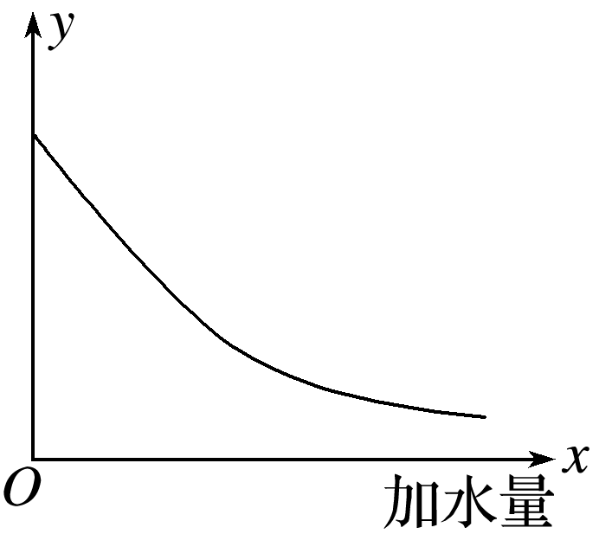

A.溶液中OH－的物质的量浓度

B.溶液的导电能力

C.溶液中的

D.CH3COOH的电离程度

答案　B

解析　25 ℃时，0.2 mol·L－1的醋酸稀释过程中，随着水的加入溶液中OH－的浓度增大(但不会超过10－7 mol·L－1)，CH3COOH的电离程度增大，CH3COO－数目增多，CH3COOH数目减少，但溶液中CH3COO－的浓度减小，溶液的导电能力减弱。

题组二　平衡移动，结果变化，判采取措施

3.稀氨水中存在着下列平衡：NH3·H2ONH＋OH－，若要使平衡向逆反应方向移动，同时使*c*(OH－)增大，应加入的物质或采取的措施是(　　)

①NH4Cl固体　②硫酸　③NaOH固体　④水　⑤加热 ⑥加入少量MgSO4固体

A.①②③⑤ B.③⑥ C.③ D.③⑤

答案　C

解析　若在氨水中加入NH4Cl固体，*c*(NH)增大，平衡向逆反应方向移动，*c*(OH－)减小，①不合题意；硫酸中的H＋与OH－反应，使*c*(OH－)减小，平衡向正反应方向移动，②不合题意；当在氨水中加入NaOH固体后，*c*(OH－)增大，平衡向逆反应方向移动，③符合题意；若在氨水中加入水，稀释溶液，平衡向正反应方向移动，但*c*(OH－)减小，④不合题意；电离属吸热过程，加热平衡向正反应方向移动，*c*(OH－)增大，⑤不合题意；加入少量MgSO4固体发生反应Mg2＋＋2OH－===Mg(OH)2↓，溶液中*c*(OH－)减小，⑥不合题意。

4.已知0.1 mol·L－1的醋酸溶液中存在电离平衡：CH3COOHCH3COO－＋H＋，要使溶液中*c*(H＋)/*c*(CH3COOH)的值增大，可以采取的措施是(　　)

①加少量烧碱溶液　②升高温度　③加少量冰醋酸 ④加水

A.①② B.①③ C.②④ D.③④

答案　C

解析　本题中提供的四种措施都会使醋酸的电离平衡正向移动，但①③会使

*c*(H＋)/*c*(CH3COOH)的值减小。

##### 考点二　电离平衡常数



1.(1)填写下表

|  |  |  |
| --- | --- | --- |
| 弱电解质 | 电离方程式 | 电离常数 |
| NH3·H2O | NH3·H2ONH＋OH－ | *K*b＝1.7×10－5 |
| CH3COOH | CH3COOHCH3COO－＋H＋ | *K*a＝1.7×10－5 |
| HClO | HClOH＋＋ClO－ | *K*a＝4.7×10－8 |

(2)CH3COOH酸性大于(填“大于”、“小于”或“等于”)HClO酸性，判断的依据：相同条件下，电离常数越大，电离程度越大，*c*(H＋)越大，酸性越强。

(3)电离平衡常数的意义：弱酸、弱碱的电离平衡常数能够反映酸碱性的相对强弱。电离平衡常数越大，电离程度越大。多元弱酸的电离以第一步电离为主，各级电离平衡常数的大小差距较大。

(4)外因对电离平衡常数的影响：电离平衡常数与其他化学平衡常数一样只与温度有关，与电解质的浓度无关，升高温度，*K*值增大，原因是电离是吸热过程。

2.碳酸是二元弱酸

(1)电离方程式是H2CO3H＋＋HCO，HCOH＋＋CO。

(2)电离平衡常数表达式：*K*a1＝，*K*a2＝。

(3)比较大小：*K*a1>*K*a2。

深度思考



1.H2CO3的电离平衡常数*K*a1＝4.3×10－7，*K*a2＝5.6×10－11，它的*K*a1、*K*a2差别很大的原因：________________________________________________________________________。

(从电离平衡的角度解释)

答案　第一步电离产生的H＋对第二步的电离起抑制作用

2.在Na2CO3中加醋酸产生CO2气体，试从电离平衡常数的角度解释原因：________________________________________________________________________。

[已知：*K*(CH3COOH)＝1.7×10－5；*K*(H2CO3)＝4.3×10－7。]

答案　醋酸的电离平衡常数大，酸性强，较强的酸可制备较弱的酸



题组一　有关电离平衡常数的定性分析

1.25 ℃时，部分物质的电离平衡常数如表所示：

|  |  |  |  |
| --- | --- | --- | --- |
| 化学式 | CH3COOH | H2CO3 | HClO |
| 电离平衡常数 | 1.7×10－5 | *K*1＝4.3×10－7  *K*2＝5.6×10－11 | 3.0×10－8 |

请回答下列问题：

(1)CH3COOH、H2CO3、HClO的酸性由强到弱的顺序为

________________________________________________________________________。

(2)同浓度的CH3COO－、HCO、CO、ClO－结合H＋的能力由强到弱的顺序为________________________________________________________________________。

(3)将少量CO2气体通入NaClO溶液中，写出反应的离子方程式：_______________。

(4)物质的量浓度均为0.1 mol·L－1的下列四种物质的溶液：a.Na2CO3、b.NaClO、c.CH3COONa、d.NaHCO3，pH由大到小的顺序是__________________________________________(填字母)。

(5)常温下0.1 mol·L－1的CH3COOH溶液在加水稀释过程中，填写下列表达式中的数据变化情况(填“变大”、“变小”或“不变”)

①　________；

②　________；

③　________；

④　________。

(6)体积为10 mL pH＝2的醋酸溶液与一元酸HX分别加水稀释至1 000 mL，稀释过程中pH变化如图所示，则HX的电离平衡常数______(填“大于”、“等于”或“小于”)醋酸的电离平衡常数；理由是______________________________________________________。

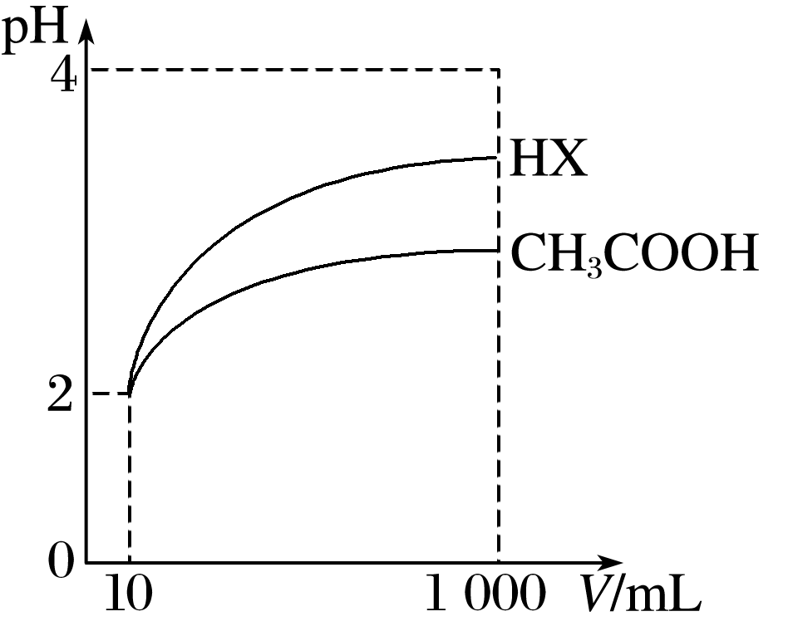

答案　(1)CH3COOH>H2CO3>HClO

(2)CO>ClO－>HCO>CH3COO－

(3)ClO－＋CO2＋H2O===HClO＋HCO

(4)a＞b＞d＞c

(5)①变小　②不变　③变大　④不变

(6)大于　稀释相同倍数，HX的pH变化比CH3COOH的pH变化大，酸性强，电离平衡常数大

解析　电离平衡常数越大，酸性越强，电离平衡常数越小，其对应酸根离子结合H＋能力越强。

(3)根据电离平衡常数可以判断：H2CO3＞HClO＞HCO，CO可以和HClO反应生成HCO和ClO－，所以少量CO2与NaClO溶液反应生成HCO。

(4)电离常数越大，对应的盐水解程度越小，碱性(或酸性)越弱。

(5)①加水稀释，*n*(CH3COOH)减小，*n*(H＋)增多，所以变小；

②*K*a＝只与温度有关，加水稀释，*K*a不变；

③＝，加水稀释，*n*(CH3COO－)增大，*n*(CH3COOH)减小，故增大；

④＝＝，*K*a、*K*w只与温度有关，所以加水稀释不变。

(6)根据图像分析知，起始时两种溶液中*c*(H＋)相同，故*c*(较弱酸)＞*c*(较强酸)，稀释过程中较弱酸的电离程度增大的多，故在整个稀释过程中较弱酸的*c*(H＋)一直大于较强酸的*c*(H＋)，稀释相同倍数，HX的pH变化比CH3COOH的大，故HX酸性强，电离平衡常数大。

题组二　有关电离平衡常数的定量计算

2.碳氢化合物完全燃烧生成CO2和H2O。常温常压下，空气中的CO2溶于水，达到平衡时，溶液的pH＝5.60，*c*(H2CO3)＝1.5×10－5 mol·L－1。若忽略水的电离及H2CO3的第二级电离，则H2CO3HCO＋H＋的平衡常数*K*1＝________。(已知：10－5.60＝2.5×10－6)

答案　4.2×10－7

解析　H2CO3H＋＋HCO

*K*1＝＝≈4.2×10－7。

3.在25 ℃下，将*a* mol·L－1的氨水与0.01 mol·L－1的盐酸等体积混合，反应平衡时溶液中*c*(NH)＝*c*(Cl－)，则溶液显__________(填“酸”、“碱”或“中”)性；用含*a*的代数式表示NH3·H2O的电离常数*K*b＝__________________________________________________________。

答案　中

解析　氨水与盐酸等体积混合后的溶液中的电荷守恒关系式为*c*(NH)＋*c*(H＋)＝*c*(Cl－)＋*c*(OH－)，因*c*(NH)＝*c*(Cl－)，故有*c*(H＋)＝*c*(OH－)，溶液显中性。

NH3·H2O　　　 NH　 　＋　　OH－

(－) mol·L－1 mol·L－1 10－7 mol·L－1

*K*b＝＝。

4.常温下，将*a* mol·L－1 CH3COONa溶于水配成溶液，向其中滴加等体积的*b* mol·L－1的盐酸使溶液呈中性(不考虑盐酸和醋酸的挥发)，用含*a*和*b*的代数式表示醋酸的电离常数*K*a＝________。

答案

解析　由电荷守恒和物料守恒可得

所以*c*(CH3COOH)＝*c*(Cl－)

CH3COOH　　CH3COO－　　＋　　H＋

mol·L－1 (－) mol·L－1 10－7 mol·L－1

*K*a＝＝。

5.在一定条件下可用甲醇与CO反应生成醋酸消除CO污染。常温下，将*a* mol·L－1的醋酸与*b* mol·L－1 Ba(OH)2溶液等体积混合，充分反应后，溶液中存在2*c*(Ba2＋)＝*c*(CH3COO－)，则该混合溶液中醋酸的电离常数*K*a＝________________(用含*a*和*b*的代数式表示)。

答案

解析　根据2*c*(Ba2＋)＋*c*(H＋)＝*c*(OH－)＋*c*(CH3COO－)

由于*c*(CH3COO－)＝2*c*(Ba2＋)＝*b* mol·L－1

所以*c*(H＋)＝*c*(OH－)

溶液呈中性

CH3COOHCH3COO－＋H＋

－*b* *b* 10－7

*K*a＝＝。



判断复分解反应能否发生，遵循“强酸制弱酸”规律

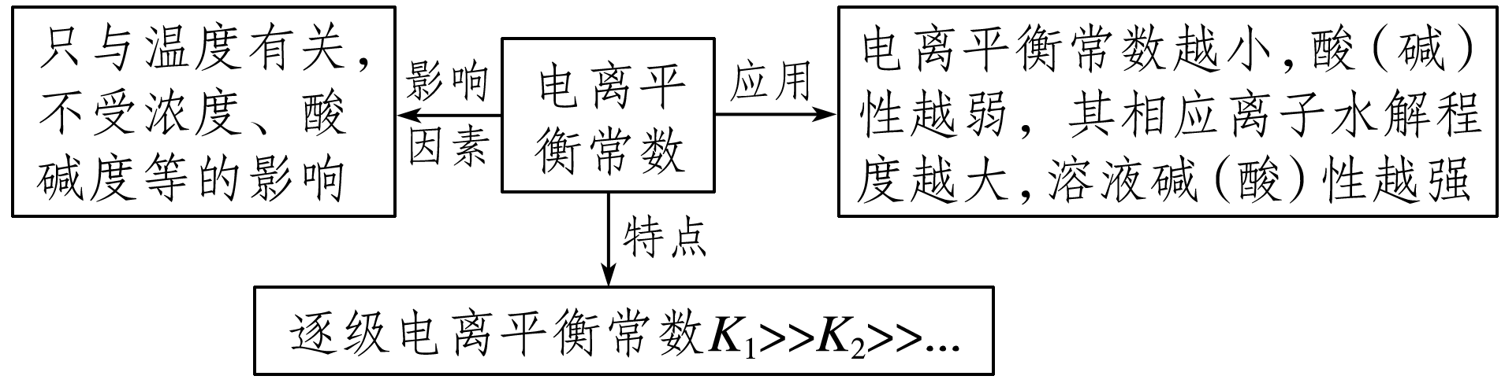

##### 考点三　强酸与弱酸的比较



|  |  |  |
| --- | --- | --- |
|  | 浓度均为0.01 mol·L－1的强酸HA与弱酸HB | pH均为2的强酸HA与弱酸HB |
| pH或物质的量浓度 | 2＝pHHA<pHHB | 0.01 mol·L－1＝*c*(HA)<*c*(HB) |
| 开始与金属反应的速率 | HA>HB | HA＝HB |
| 体积相同时与过量的碱反应消耗碱的量 | HA＝HB | HA<HB |
| 体积相同时与过量活泼金属反应产生H2的量 | HA＝HB | HA<HB |
| *c*(A－)与*c*(B－)大小 | *c*(A－)>*c*(B－) | *c*(A－)＝*c*(B－) |
| 分别加入固体NaA、NaB后pH的变化 | HA：不变  HB：变大 | HA：不变  HB：变大 |
| 加水稀释10倍后 | 3＝pHHA<pHHB | 3＝pHHA>pHHB>2 |
| 溶液的导电性 | HA>HB | HA＝HB |
| 水的电离程度 | HA<HB | HA＝HB |

深度思考



按要求画出图像，并回答下列问题。

(1)相同体积、相同浓度的盐酸和醋酸

①加入足量的Zn，在甲中画出H2体积的变化图像

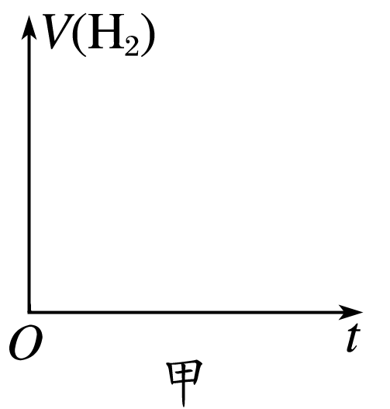

开始阶段单位时间内，________产生的H2多，反应停止时，产生的H2的量________。

答案

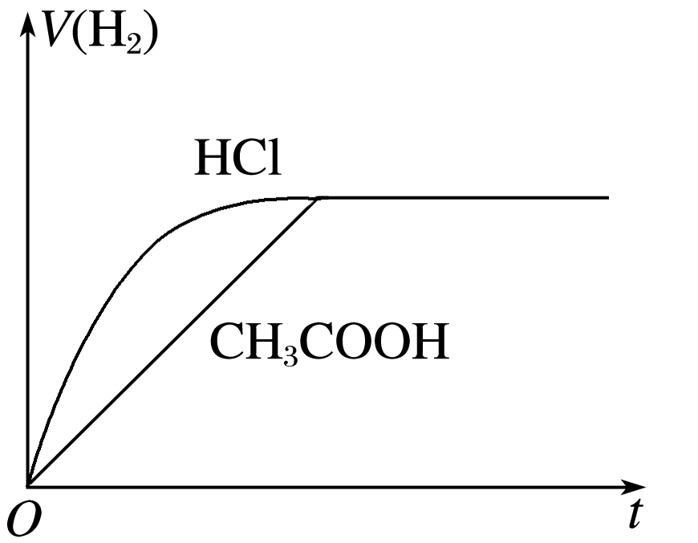

盐酸　一样多

②加水稀释，在乙中画出pH值的变化图像

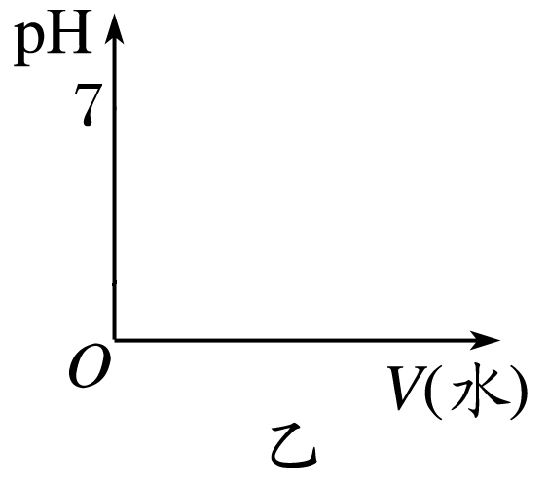

加水稀释相同的倍数，________的pH大；

加水稀释到相同的pH值，________加入的水多。

答案

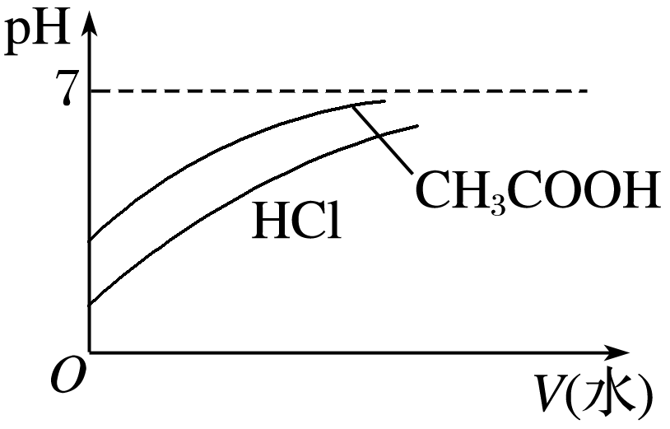

醋酸　盐酸

(2)相同体积、相同pH值的盐酸和醋酸

①加入足量的Zn，在丙中画出H2体积的变化图像

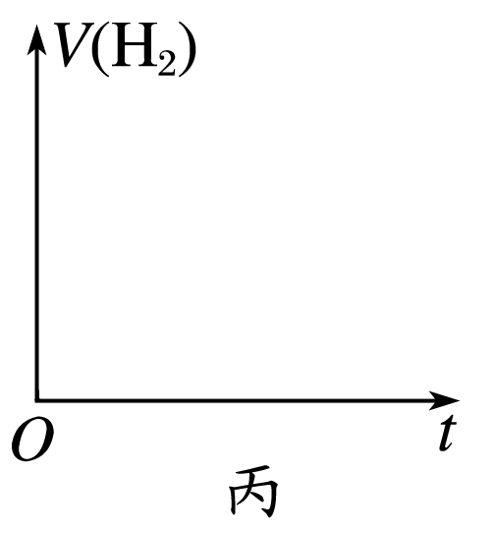

反应过程中单位时间内，________产生的H2多，反应停止时，______产生的H2多。

答案

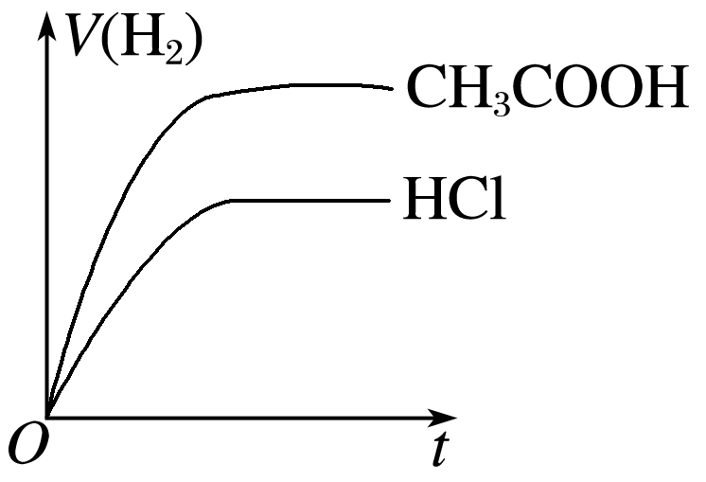

醋酸　醋酸

②加水稀释，在丁中画出pH值的变化图像

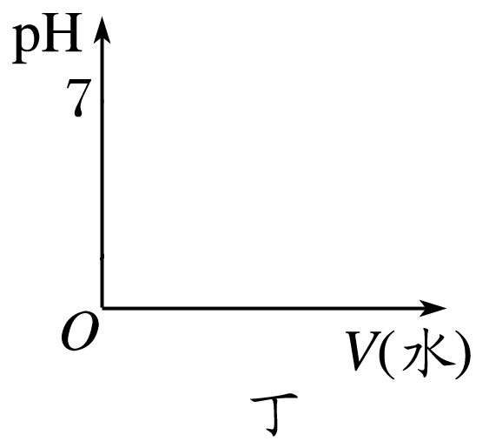

加水稀释相同的倍数，________的pH大；

加水稀释到相同的pH，________加入的水多。

答案

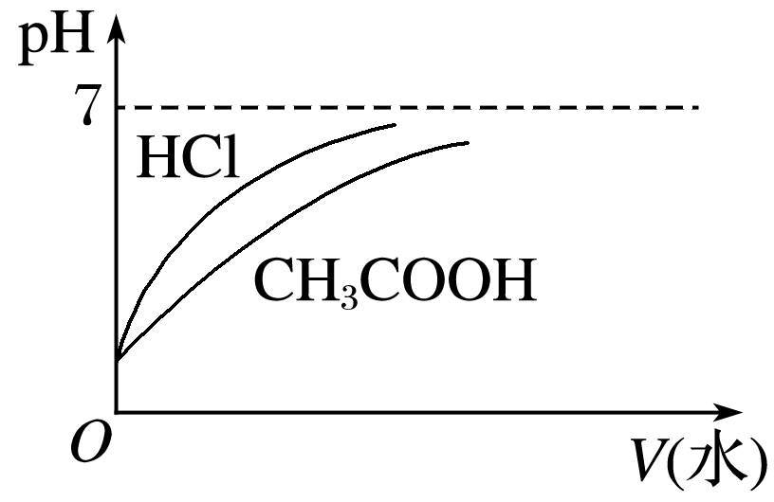

盐酸　醋酸



题组一　强酸、弱酸的比较

1.在一定温度下，有a.盐酸　b.硫酸　c.醋酸三种酸：

(1)当三种酸物质的量浓度相同时，*c*(H＋)由大到小的顺序是________________(用字母表示，下同)。

(2)同体积、同物质的量浓度的三种酸，中和NaOH的能力由大到小的顺序是______________。

(3)若三者*c*(H＋)相同时，物质的量浓度由大到小的顺序是________________。

(4)当三者*c*(H＋)相同且体积也相同时，分别放入足量的锌，相同状况下产生气体的体积由大到小的顺序是__________。

(5)当三者*c*(H＋)相同且体积相同时，同时加入形状、密度、质量完全相同的锌，若产生相同体积的H2(相同状况)，则开始时反应速率的大小关系为____________，反应所需时间的长短关系是__________。

(6)将*c*(H＋)相同的三种酸均加水稀释至原来的100倍后，*c*(H＋)由大到小的顺序是________________________________________________________________________。

(7)将*c*(H＋)相同、体积相同的三种酸，分别与等浓度的NaOH稀溶液反应至pH＝7，则消耗NaOH溶液的体积大小关系为__________。

答案　(1)b>a>c　(2)b>a＝c　(3)c>a>b

(4)c>a＝b　(5)a＝b＝c　a＝b>c　(6)c>a＝b

(7)c>a＝b

解析　解答本题要注意以下三点：①HCl、H2SO4都是强酸，但H2SO4是二元酸；②CH3COOH是弱酸，在水溶液中不能完全电离；③醋酸溶液中存在CH3COOHCH3COO－＋H＋的电离平衡。

2.现有室温下四种溶液，有关叙述不正确的是(　　)

|  |  |  |  |  |
| --- | --- | --- | --- | --- |
| 序号 | ① | ② | ③ | ④ |
| pH | 11 | 11 | 3 | 3 |
| 溶液 | 氨水 | 氢氧化钠溶液 | 醋酸 | 盐酸 |

A.③④中分别加入适量的醋酸钠晶体后，两溶液的pH均增大

B.②③两溶液等体积混合，所得溶液中*c*(H＋)＞*c*(OH－)

C.分别加水稀释10倍，四种溶液的pH ①＞②＞④＞③

D.*V*1 L ④与*V*2 L ①混合，若混合后溶液pH＝7，则*V*1＜ *V*2

答案　D

解析　醋酸钠溶液显碱性，所以A正确，也可以从平衡移动角度分析，CH3COONa电离出的CH3COO－：a.与盐酸中的H＋结合生成CH3COOH；b.使醋酸中平衡CH3COOHCH3COO－＋H＋左移，两溶液中H＋浓度均减小，所以pH均增大；假设均是强酸强碱，且物质的量浓度相同，等体积混合后溶液呈中性，但③醋酸是弱酸，其浓度远远大于②，即混合后醋酸过量，溶液显酸性，*c*(H＋)>*c*(OH－)，B正确；分别加水稀释10倍，假设平衡不移动，那么①②溶液的pH均为10，但稀释氨水使平衡NH3·H2ONH＋OH－右移，使①pH>10，同理醋酸稀释后pH<4，所以C正确；假设均是强酸强碱，混合后溶液呈中性，*V*1＝*V*2，但①氨水是弱碱，其浓度远远大于④盐酸，所以需要的①氨水少，即*V*1>*V*2，D错误。

题组二　判断弱电解质的方法

3.为了证明醋酸是弱电解质，甲、乙、丙、丁四人分别选用下列试剂进行实验：0.1 mol·L－1醋酸溶液、0.1 mol·L－1盐酸、pH＝3的盐酸、pH＝3的醋酸、CH3COONa晶体、NaCl晶体、CH3COONH4晶体、蒸馏水、锌粒、pH试纸、酚酞、NaOH溶液等。

(1)甲取出10 mL 0.1 mol·L－1的醋酸溶液，用pH试纸测出其pH＝*a*，确定醋酸是弱电解质，则*a*应该满足的关系是____________，理由是________________________________

________________________________________________________________________。

(2)乙分别取pH＝3的醋酸和盐酸各1 mL，分别用蒸馏水稀释到100 mL，然后用pH试纸分别测定两溶液的pH，则可认定醋酸是弱电解质，判断的依据是_________________

________________________________________________________________________。

(3)丙分别取pH＝3的盐酸和醋酸各10 mL，然后加入质量相同的锌粒，醋酸放出H2的速率快，则认定醋酸是弱电解质，你认为这一方法正确吗？________，请说明理由： ________________________________________________________________________。

(4)丁用CH3COONa晶体、NaCl晶体、蒸馏水和酚酞做实验，也论证了醋酸是弱酸的事实，该同学的实验操作和现象是________________________________________________

________________________________________________________________________。

答案　(1)*a*>1　因醋酸是弱酸，不能完全电离　(2)盐酸的pH＝5，醋酸的pH<5　(3)正确　由于醋酸是弱酸，随着反应的进行，醋酸不断电离，*c*(H＋)变化小，产生H2的速率醋酸比盐酸快　(4)将CH3COONa晶体、NaCl晶体分别溶于适量水配成溶液，再分别滴入酚酞溶液，CH3COONa溶液变浅红色，NaCl溶液不变色



1.假设法进行有关量的大小比较

在做有关强酸、弱酸、强碱、弱碱的题目时，可以先假设所给物质全部是强电解质，再在此基础上结合电离平衡移动原理进行分析。如第2题中的C选项，分别加水稀释10倍，假设平衡不移动，那么①②溶液的pH均为10，然后再根据平衡移动原理进行分析；再如D选项，假设均是强酸强碱，则*V*1＝*V*2，然后再根据弱碱的电离平衡及浓度进行分析。

2.判断弱电解质的三个思维角度

角度一：弱电解质的定义，即弱电解质不能完全电离，如测0.1 mol·L－1的CH3COOH溶液的pH>1。

角度二：弱电解质溶液中存在电离平衡，条件改变，平衡移动，如pH＝1的CH3COOH加水稀释10倍后，1<pH<2。

角度三：弱电解质形成的盐类能水解，如判断CH3COOH为弱酸可用下面两个现象：

(1)配制某浓度的醋酸钠溶液，向其中加入几滴酚酞溶液。现象：溶液变为浅红色。

(2)用玻璃棒蘸取一定浓度的醋酸钠溶液滴在pH试纸上，测其pH。现象：pH>7。



1.正误判断，正确的划“√”，错误的划“×”

(1)稀醋酸中加入少量醋酸钠能增大醋酸的电离程度(×)

(2015·重庆理综，3A)

(2)25 ℃时，等体积等浓度的硝酸与氨水混合后，溶液pH＝7(×)

(2015·重庆理综，3B)

(3)25 ℃时，0.1 mol·L－1的硫化氢溶液比等浓度的硫化钠溶液的导电能力弱(√)

(2015·重庆理综，3D)

(4)25 ℃时，用醋酸溶液滴定等浓度NaOH溶液至pH＝7，*V*醋酸＜*V*NaOH(×)

(2013·重庆理综，2B)

(5)CH3COOH溶液加水稀释后，溶液中的值减小(√)

(2013·江苏，11C)

(6)室温下，对于0.10 mol·L－1的氨水，加水稀释后，溶液中*c*(NH)·*c*(OH－)变大(×)

(2013·福建理综，8B)

(7)稀醋酸加水稀释，醋酸的电离程度增大，溶液的pH减小(×)

(2012·重庆理综，10B)

(8)中和等体积、等物质的量浓度的盐酸和醋酸所消耗的*n*(NaOH)相等(√)

(2012·福建理综，10C)

2.(2015·全国卷Ⅰ，13)浓度均为0.10 mol·L－1、体积均为*V*0的MOH和ROH溶液，分别加水稀释至体积*V*，pH随lg的变化如图所示。下列叙述错误的是(　　)

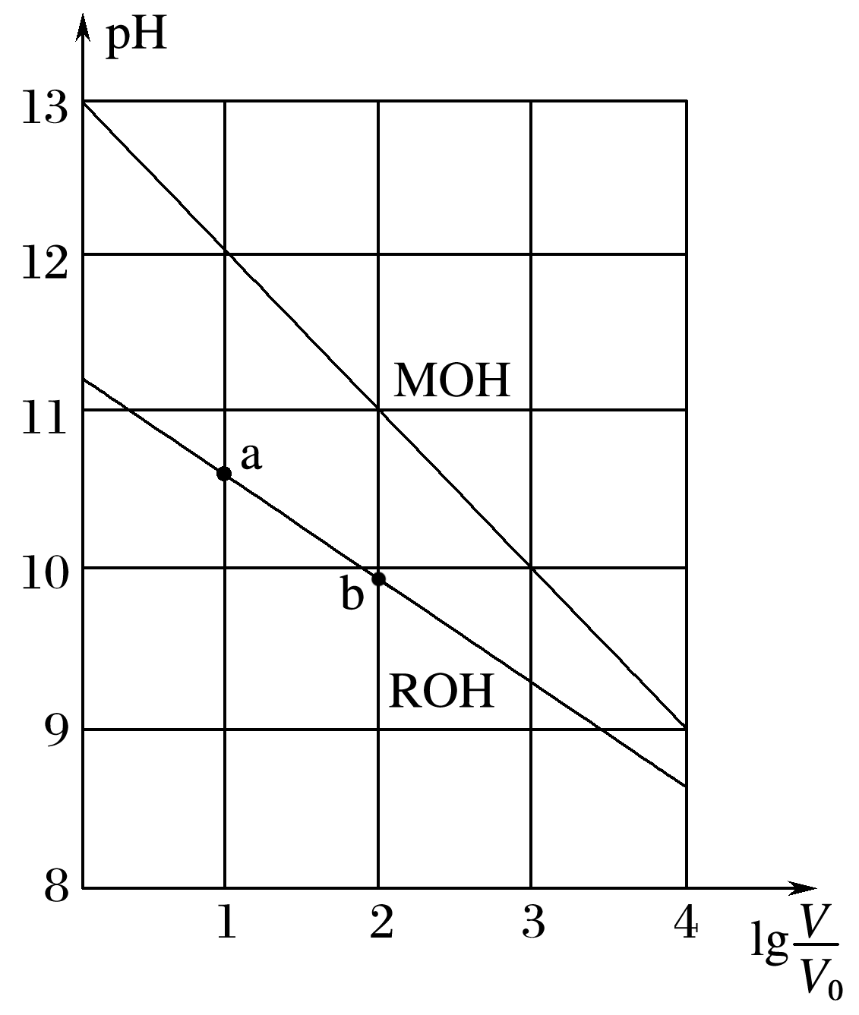

A.MOH的碱性强于ROH的碱性

B.ROH的电离程度：b点大于a点

C.若两溶液无限稀释，则它们的*c*(OH－)相等

D.当lg＝2时，若两溶液同时升高温度，则增大

答案　D

解析　A项，0.10 mol·L－1的MOH和ROH，前者pH＝13，后者pH小于13，说明前者是强碱，后者是弱碱，正确；B项，ROH是弱碱，加水稀释，促进电离，b点电离程度大于a点，正确；C项，两碱溶液无限稀释，溶液近似呈中性，*c*(OH－)相等，正确；D项，由MOH是强碱，在溶液中完全电离，所以*c*(M＋)不变，ROH是弱碱，升高温度，促进电离平衡ROH

R＋＋OH－向右进行，*c*(R＋)增大，所以减小，错误。

3.(2015·海南，11)下列曲线中，可以描述乙酸(甲，*K*a＝1.8×10－5)和一氯乙酸(乙，*K*a＝1.4×

10－3)在水中的电离度与浓度关系的是(　　)

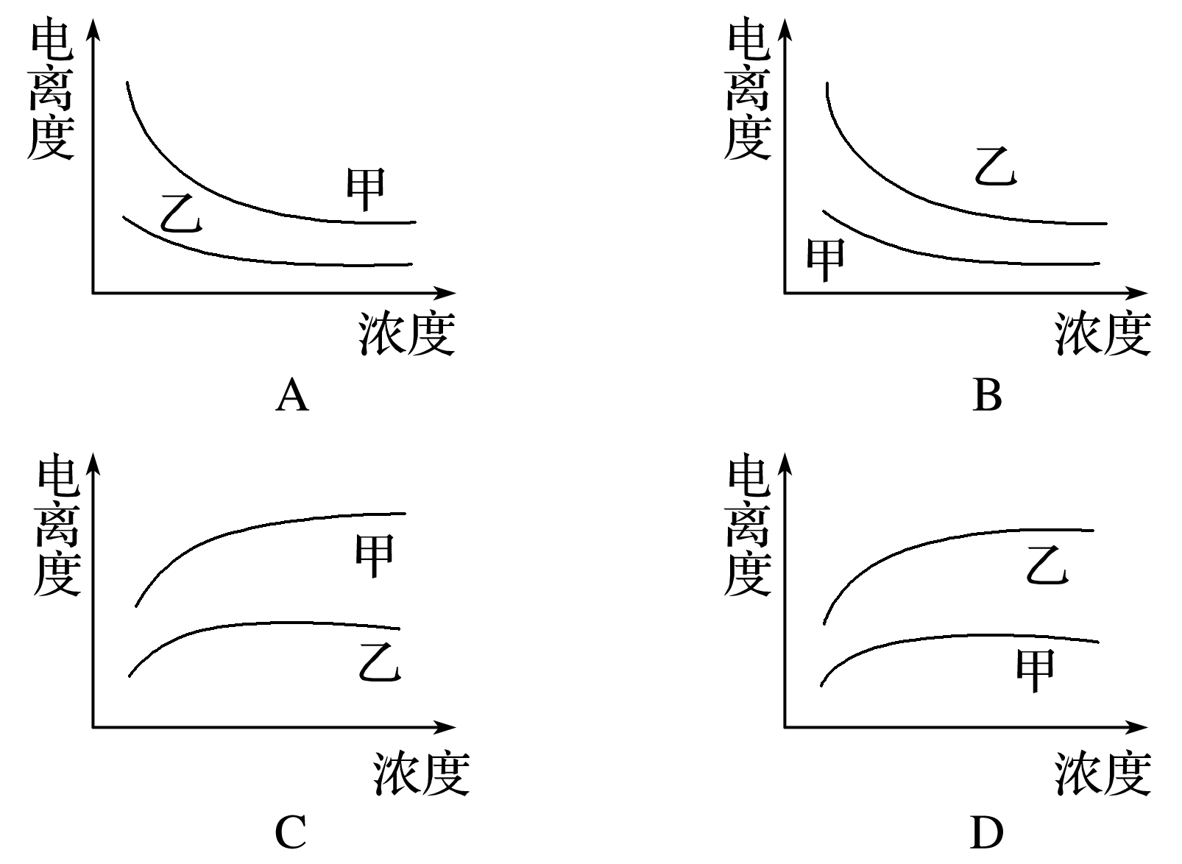

答案　B

解析　根据甲、乙的电离平衡常数得，这两种物质都是弱电解质，在温度不变、浓度相等时，电离程度CH3COOH<CH2ClCOOH，可以排除A、C；当浓度增大时，弱电解质的电离程度减小，排除D选项，故B项正确。

4.(2014·山东理综，13)已知某温度下CH3COOH和NH3·H2O的电离常数相等，现向10 mL浓度为0.1 mol·L－1的CH3COOH溶液中滴加相同浓度的氨水，在滴加过程中(　　)

A.水的电离程度始终增大

B.先增大再减小

C.*c*(CH3COOH)与*c*(CH3COO－)之和始终保持不变

D.当加入氨水的体积为10 mL时，*c*(NH)＝*c*(CH3COO－)

答案　D

解析　A项，醋酸显酸性，水的电离平衡受到抑制，在滴加NH3·H2O的过程中，酸性减弱，水的电离程度受到抑制的程度减小，电离程度增大，当CH3COOH反应完后，加入的NH3·H2O会抑制水的电离，电离程度减小，故该选项错误；B项，在向醋酸中滴加氨水的过程中，碱性增强酸性减弱，*c*(OH－)一直增大。由NH3·H2ONH＋OH－可知，*K*＝，则＝，而*K*是常数，故一直减小，该选项错误；C项，*n*(CH3COOH)与*n*(CH3COO－)之和保持不变，但溶液的体积是增大的，故*c*(CH3COOH)与*c*(CH3COO－)之和逐渐减小，该选项错误；D项，当加入氨水10 mL时，两者恰好完全反应生成CH3COONH4，由CH3COOH和NH3·H2O的电离常数相等可知，CH3COO－和NH的水解程度也相等，故*c*(NH)＝*c*(CH3COO－)，该选项正确。

5.(2014·上海，21改编)室温下，甲、乙两烧杯均盛有5 mL pH＝3的某一元酸溶液，向乙烧杯中加水稀释至pH＝4。关于甲、乙两烧杯中溶液的描述正确的是(　　)

A.溶液的体积10*V*甲<*V*乙

B.水电离出的OH－浓度：10*c*(OH－)甲≤*c*(OH－)乙

C.若分别用等浓度的NaOH溶液完全中和，所得溶液的pH：甲≤乙

D.若分别与5 mL pH＝11的NaOH溶液反应，所得溶液的pH ：甲≤乙

答案　D

解析　本题考查弱电解质的电离和盐类水解。由题意原甲、乙两烧杯均盛有5 mL的溶液，向乙烧杯中加水稀释至pH＝4，若该酸为强酸则10*V*甲＝*V*乙，若为弱酸则10*V*甲<*V*乙，所以A错误；B中根据常温下水的离子积可以计算出水电离出的OH－浓度：10*c*(OH－)甲＝*c*(OH－)乙；C中若分别用等浓度的NaOH溶液完全中和，甲中所得盐溶液的浓度大，若为强酸则甲＝乙，若为弱酸，弱酸盐浓度大的碱性(pH)也大，则甲>乙，错误；D中若分别与5 mL pH＝11的NaOH溶液反应，若为强酸，则甲＝乙，若为弱酸，所得溶液应为酸性，甲中浓度大，酸性强，pH小，所以甲≤乙。

6.(2010·大纲全国卷Ⅱ，9)相同体积、相同pH的某一元强酸溶液①和某一元中强酸溶液②分别与足量的锌粉发生反应，下列关于氢气体积(*V*)随时间(*t*)变化的示意图正确的是(　　)

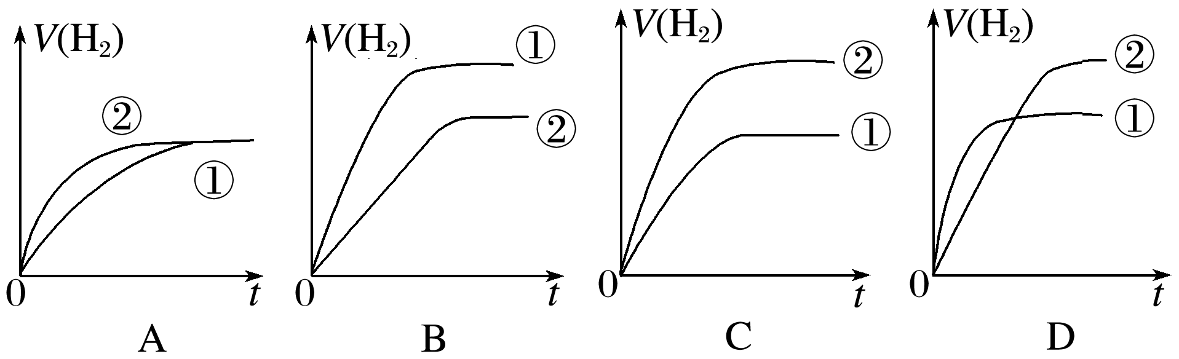

答案　C

解析　强酸完全电离，中强酸部分电离，随着反应的进行，中强酸会继续电离出H＋，所以溶液②产生氢气的体积多，在相同时间内，②的反应速率比①快。

7.(2010·重庆理综，13)pH＝2的两种一元酸x和y，体积均为100 mL，稀释过程中pH与溶液体积的关系如下图所示。分别滴加NaOH溶液(*c*＝0.1 mol·L－1)至pH＝7，消耗NaOH溶液的体积为*V*x、*V*y，则(　　)

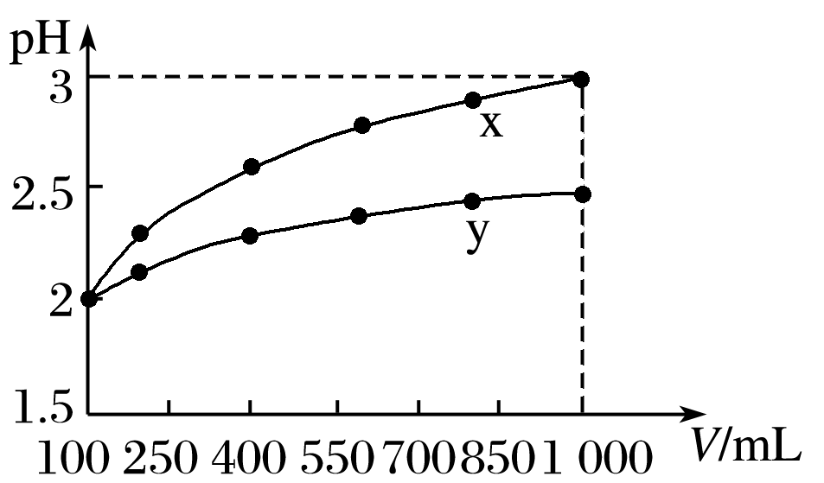

A.x为弱酸，*V*x<*V*y B.x为强酸，*V*x>*V*y

C.y为弱酸，*V*x<*V*y D.y为强酸，*V*x>*V*y

答案　C

解析　由图知：将一元酸x和y分别稀释10倍，pH的变化量ΔpHx＝1，ΔpHy<1，所以x为强酸，y为弱酸。pH＝2时弱酸y的浓度大，滴加NaOH溶液至pH＝7时需NaOH溶液的体积y比x大。

8.[2015·海南，16(1)]氨是合成硝酸、铵盐和氮肥的基本原料。回答下列问题：

氨的水溶液显弱碱性，其原因为____________________________________________

(用离子方程式表示)；0.1 mol·L－1的氨水中加入少量NH4Cl固体，溶液的pH________(填“升高”或“降低”)；若加入少量明矾，溶液中NH的浓度________(填“增大”或“减小”)。

答案　NH3·H2ONH＋OH－　降低　增大

9.[2015·福建理综，23(3)①③]25 ℃，两种酸的电离平衡常数如下表。

|  |  |  |
| --- | --- | --- |
|  | *K*a1 | *K*a2 |
| H2SO3 | 1.3×10－2 | 6.3×10－8 |
| H2CO3 | 4.2×10－7 | 5.6×10－11 |

①HSO的电离平衡常数表达式*K*＝_________________________________________。

③H2SO3溶液和NaHCO3溶液反应的主要离子方程式为_________________________。

答案　①

③H2SO3＋HCO===HSO＋CO2↑＋H2O

10.[2014·新课标全国卷Ⅰ，27(1)(2)③](1)H3PO2是一元中强酸，写出其电离方程式________________________________________________________________________

________________________________________________________________________。

(2)③NaH2PO2为________(填“正盐”或“酸式盐”)，其溶液显______(填“弱酸性”、“中性”或“弱碱性”)。

答案　(1)H3PO2H＋＋H2PO

(2)正盐　弱碱性

解析　(1)因为H3PO2是一元中强酸，只有部分发生电离，电离方程式为H3PO2H＋＋H2PO。

(2)③根据H3PO2是一元中强酸，可以判断NaH2PO2是正盐，属于弱酸强碱盐，因H2PO水解而使溶液呈弱碱性。

##### 练出高分

1.下列关于电解质的叙述正确的是(　　)

A.电解质溶液的浓度越大，其导电性能一定越强

B.强酸和强碱一定是强电解质，不管其水溶液浓度的大小，都能完全电离

C.强极性共价化合物不一定都是强电解质

D.多元酸、多元碱的导电性一定比一元酸、一元碱的导电性强

答案　C

解析　A、D项，导电性取决于离子浓度及所带电荷数的多少，错误；B项，应指其稀溶液中，错误；C项，HF是强极性共价化合物，但是弱电解质。

2.下列说法错误的是(　　)

A.一定温度下，弱酸的电离常数越大，酸性越强

B.醋酸的电离常数*K*a和醋酸钠的水解常数*K*h之间的关系：*K*a·*K*h＝*K*w

C.平衡常数只受温度影响，与反应物或生成物的浓度变化无关

D.合成氨的反应，正反应的平衡常数和逆反应的平衡常数相同

答案　D

解析　A项，一定温度下，弱酸的电离常数越大，说明电离程度越大，酸性越强，故A正确；B项，*K*a＝，*K*h＝，*K*a·*K*h＝*c*(H＋)·*c*(OH－)＝*K*w，故B正确；C项，平衡常数只与温度有关，故C正确；D项，合成氨的反应，正反应的平衡常数和逆反应的平衡常数互为倒数关系，不相同，故D错误。

3.室温下向10 mL pH＝3的醋酸溶液中加水稀释后，下列说法正确的是(　　)

A.溶液中导电粒子的数目减少

B.溶液中不变

C.醋酸的电离程度增大，*c*(H＋)亦增大

D.再加入10 mL pH＝11的NaOH溶液，混合液pH＝7

答案　B

解析　弱电解质加水稀释，促进电离，溶液中导电粒子的数目增大，醋酸的电离程度增大，但*c*(H＋)减小，A、C错误；＝＝＝，*K*a与*K*w均只与温度有关，加水稀释，其值不变，B正确；再加入10 mL pH＝11的NaOH溶液，由于醋酸的浓度大，最后溶液呈酸性，D错误。

4.运用电离常数判断可以发生的反应是(　　)

|  |  |
| --- | --- |
| 酸 | 电离常数(25 ℃) |
| 碳酸 | *K*i1＝4.3×10－7  *K*i2＝5.6×10－11 |
| 次溴酸 | *K*i＝2.4×10－9 |

①HBrO＋Na2CO3===NaBrO＋NaHCO3

②2HBrO＋Na2CO3===2NaBrO＋H2O＋CO2↑

③HBrO＋NaHCO3===NaBrO＋H2O＋CO2↑

④NaBrO＋CO2＋H2O===NaHCO3＋HBrO

A.①③ B.②④ C.①④ D.②③

答案　C

解析　根据复分解反应中较强酸制较弱酸的原理，①中次溴酸*K*i＝2.4×10－9>碳酸*K*i2＝5.6×10－11，能发生；次溴酸*K*i＝2.4×10－9<*K*i1＝4.3×10－7，可知④能发生，②和③都不能发生。

5.已知HCl为强酸，下列对比实验不能用于证明CH3COOH为弱酸的是(　　)

A.对比等浓度的两种酸溶液的pH

B.对比等浓度的两种酸溶液与相同大小镁条反应的初始速率

C.对比等浓度、等体积的两种酸溶液与等量NaOH溶液反应后放出的热量

D.对比等浓度、等体积的两种酸溶液与足量Zn反应生成H2的体积

答案　D

解析　A项，对比等浓度的两种酸的pH，若醋酸的pH比盐酸的pH大，说明醋酸没有完全电离，为弱酸，A正确；B项，氢离子浓度越大，反应速率越大，可对比等浓度的两种酸与相同大小镁条反应的初始速率判断酸性的强弱，故B正确；C项，电解质的电离为吸热过程，若醋酸发生中和反应放出的热量少于盐酸，可证明醋酸为弱酸，故C正确；D项，等浓度、等体积的两种酸与足量Zn反应，最终生成H2的体积相等，不能证明酸性的强弱，故D错误。

6.已知氢氟酸在水溶液中建立如下电离平衡：HFH＋ ＋ F－ ，若只改变一个条件，一定可以使*c*(HF)/*c*(H＋)减小的是(　　)

A.通氯化氢气体 B.加入少量氟化钾固体

C.加入少量氢氧化钠固体 D.通入少量氟化氢气体

答案　A

解析　A项，通氯化氢气体，溶液中的*c*(H＋)增大，化学平衡虽逆向移动，但*c*(H＋)增大的程度大于*c*(HF)增大的程度，则*c*(HF)/*c*(H＋)减小，正确；B项，加入少量氟化钾固体，氟离子的浓度增大，化学平衡逆向移动，*c*(HF)增大，*c*(H＋)减小，则*c*(HF)/*c*(H＋)增大，错误；C项，加入少量氢氧化钠固体，氢离子的浓度减小，化学平衡正向移动，*c*(F－)增大，＝增大，错误；D项，通入少量氟化氢气体，化学平衡虽正向移动，但*c*(HF)增大的程度大于

*c*(H＋)增大的程度，则*c*(HF)/*c*(H＋)增大，错误。

7.根据下表，以下叙述错误的是(　　)

|  |  |
| --- | --- |
| HF | *K*a＝3.5×10 －4 |
| H3PO4 | *K*i1＝7.5×10 －3  *K*i2＝6.2×10 －8  *K*i3＝2.2×10 －13 |

A.NaF和H3PO4反应的产物只有HF、NaH2PO4

B.0.10 mol·L－1的溶液，pH由大到小的顺序是Na3PO4 ＞ Na2HPO4 ＞ NaF ＞ NaH2PO4

C.0.10 mol·L－1的H3PO4溶液中，0.30 mol·L－1 ＞*c*(H＋) ＞ 0.10 mol·L－1

D.*K*i2远小于*K*i1的主要原因是第一步产生的H＋抑制了第二步的电离

答案　C

8.将*c*(H＋)相同的盐酸和醋酸，分别用蒸馏水稀释至原来体积的*m*倍和*n*倍，稀释后两溶液的*c*(H＋)仍相同，则*m*和*n*的关系是(　　)

A.*m*＞*n* B.*m*＜*n*

C.*m*＝*n* D.不能确定

答案　B

9.pH相同、体积相同的氨水和氢氧化钠溶液分别采取下列措施，有关叙述正确的是(　　)

A.加入适量的氯化铵晶体后，两溶液的pH均减小

B.温度下降10 ℃，两溶液的pH均不变

C.分别加水稀释10倍，两溶液的pH仍相等

D.用同浓度的盐酸中和，消耗盐酸的体积相同

答案　A

10.25 ℃时，相同pH值的两种一元弱酸HA与HB溶液分别加水稀释，溶液pH值随溶液体积变化的曲线如图所示。下列说法正确的是(　　)

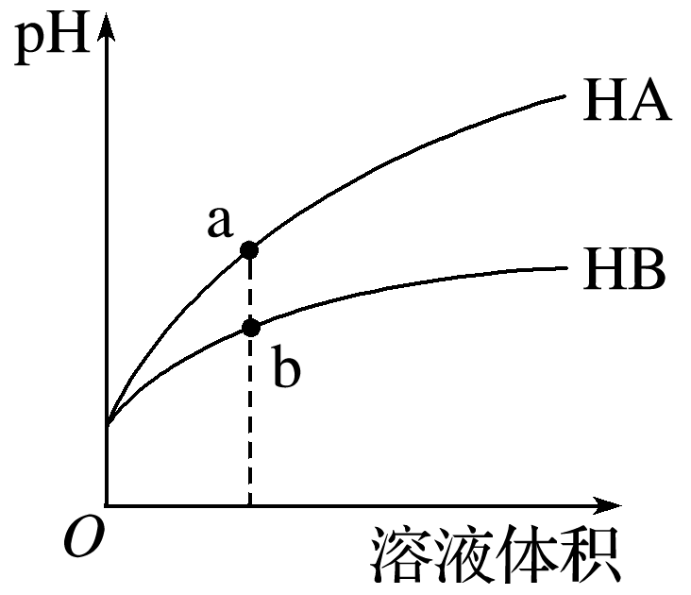

A.同浓度的NaA与NaB溶液中，*c*(A－) 小于*c*(B－)

B.a点溶液的导电性大于b点溶液

C.a点的*c*(HA)大于b点的*c*(HB)

D.HA的酸性强于HB

答案　D

解析　pH相同的酸，稀释相同倍数时，酸性强的酸的pH的变化大，酸性较弱的酸的pH的变化小，据此得出酸性：HA＞HB，故D项正确。A项，根据“越弱越水解”的规律，可知A－的水解程度小于B－的水解程度，故同浓度的NaA与NaB溶液中，*c*(A－) 大于*c*(B－)，错误； B项，在这两种酸溶液中，*c*(H＋)≈*c*(A－)，*c*(H＋)≈*c*(B－)，而a点的*c*(H＋)小于b点的*c*(H＋)，故a点的*c*(A－)小于b点的*c*(B－)，即a点的离子浓度小于b点的离子浓度，故a点的导电能力小于b点，错误； C项，在稀释前两种酸的pH相同，而两种酸的酸性：HA＞HB，故在稀释前两种酸溶液的浓度：*c*(HA)＜*c*(HB)，故将溶液稀释相同倍数时，酸的浓度仍有：*c*(HA)＜*c*(HB)，错误。

11.现有体积相等且等pH或等物质的量浓度的盐酸和醋酸溶液，分别加入足量镁粉，产生H2的体积(同温同压下测定)随时间的变化示意图如下：

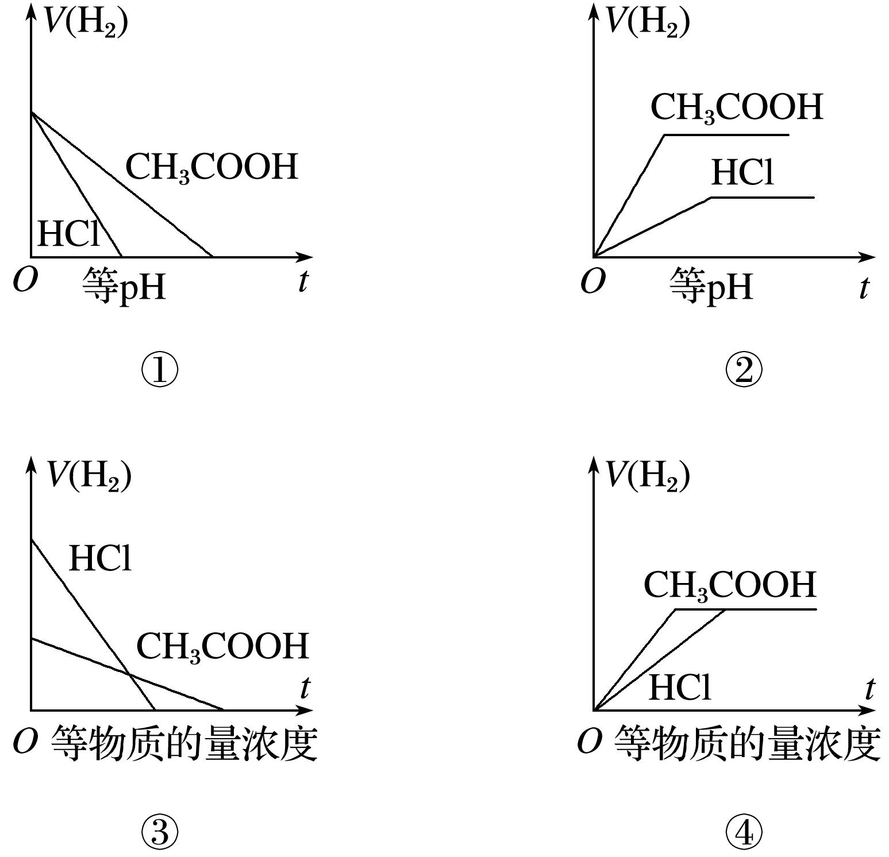

其中正确的是(　　)

A.①③ B.②④ C.①②③④ D.都不对

答案　D

解析　随着反应的进行，*V*(H2)只可能增大而不可能减小，①③错误；当两溶液等pH时，醋酸的物质的量浓度要比盐酸大得多，与足量的镁粉反应时，不仅产生的氢气体积更大，反应速率更快，而且反应的时间更长，②错误；等物质的量浓度时，醋酸中*c*(H＋)在反应完成之前都比盐酸中的小，因此醋酸中的反应速率应该比盐酸中的反应速率小，完全反应时产生相同体积的氢气，盐酸所用时间比醋酸短，④错误。

12.常温下，pH相差1的两种一元碱A溶液和B溶液，分别加水稀释，溶液的pH变化如图所示。下列说法正确的是(　　)

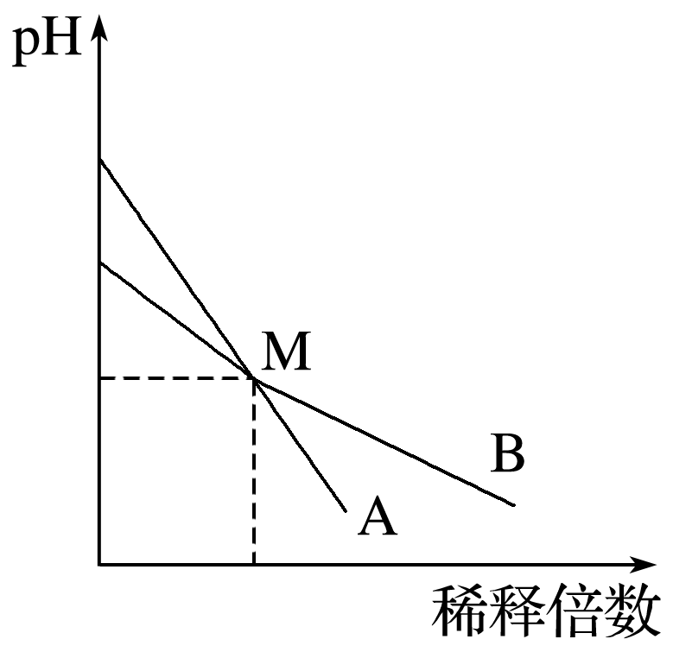

A.稀释前两溶液中H＋浓度的大小关系：A＝10B

B.稀释前，A溶液中由水电离出的OH－的浓度大于10－7 mol·L－1

C.取等体积M点的A、B两种碱液加入同浓度的硫酸溶液至恰好完全反应时，所消耗硫酸溶液的体积相等

D.用醋酸中和A溶液至恰好完全反应时，溶液的pH不一定大于7

答案　D

13.Ⅰ.现有pH＝2的醋酸甲和pH＝2的盐酸乙：

(1)取10 mL甲溶液，加入等体积的水，醋酸的电离平衡________(填“向左”、“向右”或“不”，下同)移动；若加入少量的冰醋酸，醋酸的电离平衡________移动，若加入少量无水醋酸钠固体，待固体溶解后，溶液中*c*(H＋)/*c*(CH3COOH)的值将________(填“增大”、“减小”或“无法确定”)。

(2)相同条件下，取等体积的甲、乙两溶液，各稀释100倍。稀释后的溶液，其pH大小关系为pH(甲)________(填“大于”、“小于”或“等于”)pH(乙)。若将甲、乙两溶液等体积混合，溶液的pH＝__________。

(3)各取25 mL的甲、乙两溶液，分别用等浓度的NaOH稀溶液中和至pH＝7，则消耗的NaOH溶液的体积大小关系为*V*(甲)________(填“大于”、“小于”或“等于”)*V*(乙)。

(4)取25 mL的甲溶液,加入等体积pH＝12的NaOH溶液,反应后溶液中*c*(Na＋)、*c*(CH3COO－)的大小关系为*c*(Na＋)________(填“大于”、“小于”或“等于”)*c*(CH3COO－)。

Ⅱ.已知25 ℃时有关弱酸的电离平衡常数如下：

|  |  |  |  |  |
| --- | --- | --- | --- | --- |
| 弱酸化学式 | HSCN | CH3COOH | HCN | H2CO3 |
| 电离平衡常数 | 1.3×10－1 | 1.8×10－5 | 4.9×10－10 | *K*a1＝4.3×10－7  *K*a2＝5.6×10－11 |

(1)25 ℃时，将20 mL 0.1 mol·L－1 CH3COOH溶液和20 mL 0.1 mol·L－1 HSCN溶液分别与20 mL 0.1 mol·L－1 NaHCO3溶液混合，实验测得产生的气体体积(*V*)随时间(*t*)的变化如图所示：

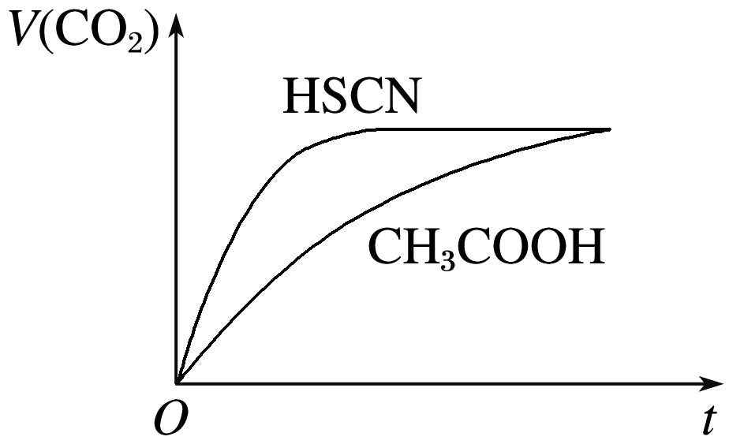

反应初始阶段两种溶液产生CO2气体的速率存在明显差异的原因是________________________________________________________________________

________________________________________________________________________。

(2)若保持温度不变，在醋酸溶液中加入一定量氨气，下列量会变小的是________(填字母)。

a.*c*(CH3COO－)

b.*c*(H＋)

c.*K*w

d.醋酸电离平衡常数

(3)25 ℃时，等浓度的NaCN溶液、Na2CO3溶液和CH3COONa溶液，溶液的pH由大到小的顺序为______________________________________(填化学式)。

答案　Ⅰ.(1)向右　向右　减小　(2)小于　2　(3)大于　(4)小于

Ⅱ.(1)HSCN的酸性比CH3COOH强，其溶液中*c*(H＋)较大，故其溶液与NaHCO3溶液的反应速率快

(2)b

(3)Na2CO3＞NaCN＞CH3COONa

解析　Ⅰ.(1)根据勒夏特列原理可知，加水稀释后电离平衡正向移动；若加入冰醋酸，相当于增大了反应物浓度，因此电离平衡也正向移动；加入醋酸钠固体后，溶液中醋酸根离子浓度增大，抑制了醋酸的电离，故*c*(H＋)/*c*(CH3COOH)的值减小。(2)由于在稀释过程中醋酸继续电离，故稀释相同的倍数后pH(甲)小于pH(乙)。盐酸和醋酸溶液的pH都是2，溶液中的H＋浓度都是0.01 mol·L－1，设醋酸的原浓度为*c* mol·L－1，混合后平衡没有移动，则有：

　　　　　　　CH3COOHH＋＋CH3COO－

原平衡浓度

mol·L－1 *c*－0.01 0.01 0.01

混合后浓度

mol·L－1 (*c*－0.01)/2 0.01 0.01/2

由于温度不变醋酸的电离常数不变，结合数据可知醋酸的电离平衡确实未发生移动，因此混合后溶液的pH仍等于2。(3)取体积相等的两溶液，醋酸的物质的量较多，经NaOH稀溶液中和至相同pH时，消耗NaOH溶液的体积*V*(甲)大于*V*(乙)。(4)两者反应后醋酸过量，溶液显酸性，根据电荷守恒可得*c*(Na＋)小于*c*(CH3COO－)。

Ⅱ.(1) 由*K*a(CH3COOH)＝1.8×10－5和*K*a(HSCN)＝0.13可知，CH3COOH的酸性弱于HSCN的，即在相同浓度的情况下HSCN溶液中H＋的浓度大于CH3COOH溶液中H＋的浓度，浓度越大反应速率越快。

(2)加入氨气，促进醋酸的电离，则*c*(CH3COO－)增大，故a错误；加入氨气，*c*(OH－)增大，*c*(H＋)减小，故b正确；由于温度不变，则*K*w不变，故c错误；由于温度不变，醋酸电离平衡常数不变，故d错误。

(3)酸性越弱，其盐水解程度越大，pH越大，根据电离平衡常数知酸性：CH3COOH＞HCN＞HCO，则水解程度：Na2CO3＞NaCN＞CH3COONa，pH由大到小的顺序为Na2CO3＞NaCN＞CH3COONa。

14.为了证明一水合氨(NH3·H2O)是弱电解质，甲、乙、丙三人分别选用下列试剂进行实验：0.010 mol·L－1氨水、0.1 mol·L－1 NH4Cl溶液、NH4Cl晶体、酚酞溶液、pH试纸、蒸馏水。

(1)甲用pH试纸测出0.010 mol·L－1氨水的pH为10，则认定一水合氨是弱电解质，你认为这一方法是否正确？________(填“正确”或“不正确”)，并说明理由：

________________________________________________________________________。

(2)乙取出10 mL 0.010 mol·L－1氨水，用pH试纸测其pH＝*a*，然后用蒸馏水稀释至1 000 mL，再用pH试纸测其pH＝*b*，若要确认NH3·H2O是弱电解质，则*a*、*b*值应满足什么关系？______________(用等式或不等式表示)。

(3)丙取出10 mL 0.010 mol·L－1氨水，滴入2滴酚酞溶液，显粉红色，再加入少量NH4Cl晶体，颜色变________(填“深”或“浅”)。你认为这一方法能否证明NH3·H2O是弱电解质？________(填“能”或“否”)，并说明原因： _________________________________。

(4)请你根据所提供的试剂，再提出一个合理又简便的方案证明NH3·H2O是弱电解质：________________________________________________________________________

________________________________________________________________________。

答案　(1)正确　若是强电解质，则0.010 mol·L－1氨水中*c*(OH－)应为0.01 mol·L－1，pH＝12

(2)*a*－2＜*b*＜*a*

(3)浅　能　0.010 mol·L－1氨水(滴有酚酞溶液)中加入氯化铵晶体后颜色变浅，有两种可能：一是氯化铵在水溶液中电离出的NH水解使溶液显酸性，加入氨水中使其pH降低；二是NH使NH3·H2O的电离平衡NH3·H2ONH＋OH－逆向移动，从而使溶液的pH降低。这两种可能均证明NH3·H2O是弱电解质

(4)取一张pH试纸，用玻璃棒蘸取0.1 mol·L－1NH4Cl溶液，滴在pH试纸上，显色后跟标准比色卡比较测出pH，pH＜7(方案合理即可)

解析　(1)若NH3·H2O是强电解质，则0.010 mol·L－1氨水中*c*(OH－)应为0.010 mol·L－1，pH＝12。用pH试纸测出0.010 mol·L－1氨水的pH为10，说明NH3·H2O没有完全电离，应为弱电解质。

(2)若NH3·H2O是强电解质，用蒸馏水稀释至1 000 mL，其pH＝*a*－2。因为NH3·H2O是弱电解质，不能完全电离，*a*、*b*应满足*a*－2＜*b*＜*a*。

(3)向0.010 mol·L－1氨水中加入少量NH4Cl晶体，有两种可能：一是氯化铵在水溶液中电离出的NH水解使溶液显酸性，加入氨水中使其pH降低；二是NH使NH3·H2O的电离平衡NH3·H2ONH＋OH－逆向移动，从而使溶液的pH降低，这两种可能均会使溶液颜色变浅，可证明NH3·H2O是弱电解质。

(4)NH4Cl为强酸弱碱盐，只需检验NH4Cl溶液的酸碱性，即可证明NH3·H2O是弱电解质还是强电解质。